**Evolution des transports**

**1**.**La préhistoire**



Carte issue du site : https://www.assistancescolaire.com

**●Où trouve t’on les traces de vie les plus anciennes?**

Les traces les plus anciennes **se trouvent en Afrique**.

**●Est-ce le seul endroit où on retrouve des traces de vie humaine préhistorique?**

**On trouve des traces en Europe, en Asie, en Amérique**

**●Les trajets passent-ils par la mer ou l’océan? Pourquoi?**

Ils **ne maîtrisent pas suffisamment la navigation en mer.**

**●Comment se déplacent les hommes préhistoriques?**

Ils **se déplacent essentiellement à pied.**

 <http://crayonapapier.canalblog.com/>

**●Comment transportent-ils les objets lourds d’après ces illustrations?**

Ils **les portent sur leur dos, ou sur des « brancards » ou encore, ils utilisent des branchages.**

**2** .**L’Antiquité**

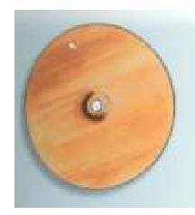

**1) Regarde la vidéo et réponds aux questions :**

[**http://acver.fr/hhp**](http://acver.fr/hhp)

**●De quand date l’invention de la roue inventée par les** **phéniciens ?**

Elle date de **– 3000 ou – 3500 avant notre ère**

**● Entoure les moyens de transport qui n’auraient pas pu être inventés si la roue n’existait pas :**

la voiture le train le vélo le radeau le bateau à voile la moto le camion le roller l’avion

le traîneau le bus la marche à pied

**2) Lis le texte et réponds aux questions :**

Dans l’Histoire, les fleuves et la mer sont très tôt utilisés comme moyens de déplacement pour les hommes et les marchandises. Si les toutes premières embarcations rudimentaires furent utilisées uniquement par des pêcheurs, des constructions plus grandes et plus sûres ont permis, par la suite, de parcourir de plus longues distances. Les peuples méditerranéens, comme les Phéniciens, à partir de 2500 av. J.-C construisirent des navires de guerre, ainsi que des embarcations marchandes capables de transporter de lourdes charges. Plus tard, ce furent les galères romaines et grecques, ainsi que les premiers navires égyptiens. (Réf : Chronologie de l’évolution des bateaux : <http://webetab.ac-bordeaux.fr/Primaire/64/Orthez/>)

**●Cite les 4 peuples qui ont développé le transport par navire ?**

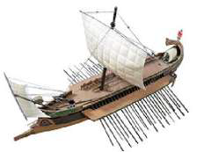

Il s’agit des **Phéniciens, des romains, grecs et égyptiens.**

**●A quoi servent les navires ?**

Ils servent à **transporter des hommes, des marchandises ou partir en guerre.**

**3** .**Au Moyen-âge**

**●Lis le texte et réponds aux questions :**

Au Moyen Age, on utilise les mêmes moyens de transport qu'au temps des romains. Ils sont simplement améliorés. Les seigneurs demandent un paiement pour avoir le droit de traverser leurs terres. Les voyages sont longs et dangereux, alors on va rarement très loin. Ceux qui circulent le plus sont les marchands.

**De nouvelles inventions facilitent-elles les transports au Moyen-âge?**

❑ VRAI  FAUX

**Les paysans font payer une taxe si on traverse leurs champs ?**

❑ VRAI  FAUX

**Les voyages sont très lents et dangereux au Moyen-âge ?**

❑ VRAI  FAUX

**4** .**Aux Temps Modernes**

1. **Lis la frise chronologique et réponds aux questions :**



**Pourquoi Christophe Colomb est-il connu ?**

Il est connu car **découvre le continent américain (après Amerigo Vespucci)**

**Pourquoi Magellan est-il connu ?**

Il est connu car **il fait le tour du monde pour la première fois.**

**Comment voyagent-ils ?**

Ils voyageaient **en caravelle.**

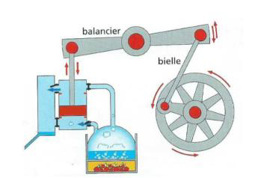

**5. L’époque contemporaine**

Les transports connaissent plusieurs évolutions majeures grâce à la machine à vapeur.

●**Pourquoi le train est-il préférable aux voitures à cheval?**

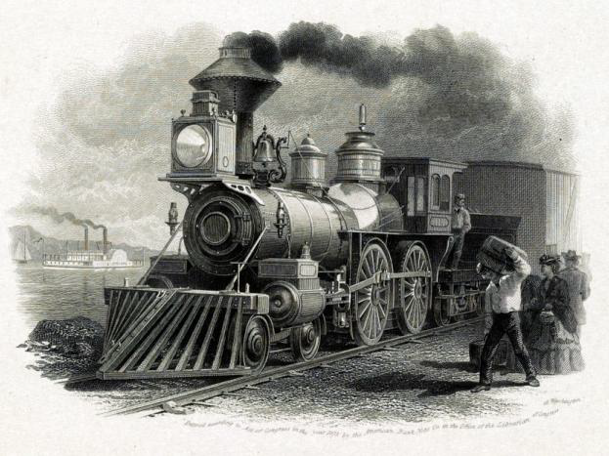

**Il est plus rapide, il contient plus de voyageurs et de marchandises.**

**●Qu’est-ce-que la fumée au-dessus de la locomotive ?**

**La fumée est en réalité de la vapeur d’eau.**

**1) Coche les inventions majeures de l’époque contemporaine:**



**Toutes sauf la draisienne et le bus à cheval**

**Evolution des transports**

**Leçon à apprendre**

**1. La préhistoire: Mots à replacer :** *à pied – branchages - paléolithique - s’encombrer - nomades*

Au*paléolithique*, les hommes préhistoriques sont des *nomades,*Ils se déplacent *à pied*en fonction des saisons et de la nourriture qu’ils trouvent dans la nature. Ils voyagent sans *s’encombrer*de beaucoup d’objets. Lorsqu’ils doivent porter des objets lourds, ils utilisent des *branchages.*.

**2. L’Antiquité : Mots à replacer :** *chaussées romaines – navigateurs - la roue – Romains – vent - chars - charrettes – Phéniciens- Gaule-force humaine*

Dans l’Antiquité, l’invention de *la roue*améliore le monde des transports. La roue est adaptée aux *charrettes*et aux *chars***,** permettant ainsi des déplacements plus rapides. Les *Romains*construisent de nombreuses *chaussées romaines***,** notamment en*Gaule***.** La plupart des peuples de l’Antiquité comme les *Phéniciens*, les Romains, les Grecs sont d’excellents *navigateurs***.** Ils utilisent d’abord la *force humaine*(grâce aux rames), puis maîtrisent rapidement celle du *vent* (voiles).

**3. Au Moyen Age : Mots à replacer :** *dangereux – marchands – carrosse - marchandises - à pied*

Au Moyen Age, les moyens de transport sont toujours le voyage *à pied***,** à charrette, en*carrosse*ou le voyage en bateau. Les voyages sont longs et *dangereux***,** alors on va rarement très loin. Ceux qui circulent le plus sont les *marchands*qui vont de villages en châteaux proposer leurs *marchandises***.**

**4.Aux Temps Modernes : Mots à replacer :** *terres – Christophe Colomb - chocolat – boussole - Christianisme – Caravelles*

Au XVème siècle, des navigateurs comme *Christophe Colomb*ou Magellan partent pour de grandes expéditions en navire pour s’enrichir, convertir de nouveaux hommes au *Christianisme***,** découvrir de nouvelles *terres.*Ils embarquent sur des

*Caravelles*et utilisent de nouveaux instruments pour se guider sur l’eau :

*boussole***,** l’astrolabe. Ils ramènent des aliments inconnus comme le maïs, la figue, le *chocolat*, la tomate et la pomme de terre.

**5.Epoque Contemporaine: Mots à replacer :** *fusées – machine à vapeur - dirigeable – chemin de fer – moteur*

L’invention de la *machine à vapeur*au XIXe siècle va permettre une véritable révolution des transports. Pour améliorer les voyages terrestres, on invente : le *chemin de fer*, l’automobile, le métro, le tramway. Pour améliorer les voyages maritimes, on invente : les bateaux à vapeur puis à *moteur.*Enfin, on découvre qu’on peut également voyager dans les airs avec le ballon *dirigeable***,** puis l’avion avant de se lancer à la conquête de l’espace en créant les*fusées.*.